**Рекомендации учителя-логопеда на лето для родителей**

Уважаемые родители!

Поздравляем Вас с окончанием учебного года! Наши дети за это время многому научились, выросли, достигли огромных результатов в образовательном и речевом направлении.

Летние каникулы самое подходящее время для того, чтобы накопить положительные эмоциональные ресурсы на весь год. Проводите больше времени на открытом воздухе в подвижных играх. Все они развивают координацию и скорость реакций, общую и мелкую моторику рук.

Все занятия желательно проводить в игровой форме.

***1. Наиболее универсальная игра***

***«Весѐлая поездка».***Вы с ребѐнком путешествуете и проезжаете различные станции. В зависимости от того, что конкретно вы хотите развить подберите заранее их названия.

  Если работаем над обогащением словаря, подойдут такие станции как Овощная, Ягодная, Зоопарк, Цирк, Мебельная и т. д. На них необходимо назвать несколько диких и домашних животных, предметов мебели, овощей, грибов.

Ребѐнка можно стимулировать различными призами за проделанное путешествие по станциям.

 Так же малыша могут заинтересовать минивикторины на станциях, например: на остановке Одежда, можно спросить ребѐнка, как назвать одежду для лета, для осени и т. д.; на остановке Ягодно – Фруктовая, спросите какое варенье или компот получатся из слив (сливовое), из яблок, вишни, клубники и т. д.

***2.Играем в речевые игры:***

* Скажи наоборот (большой – маленький)
* Посчитаем (1 рыба, 2 рыбы, 5 рыб)
* Действие (что делает?), признаки (какой, какая, какое, какие?) – рассматривание картин или окружающего:

Птицы и животные (дикие и домашние), их детеныши (мама ЛОШАДЬ, папа КОНЬ, детеныш ЖЕРЕБЕНОК)

* Один – много (шар – шары, дом – дома)
* Скажи ласково (птица – птичка, ковер – коврик)
* Словообразование (напр.: стол из дерева – какой? – деревянный)
* Играем, развивая фонематические процессы:
* Повтори за мной слоговые дорожки : па – ба – па, та – да - та и т. д.

**3.      Обратите свое внимание на развитие логических, мыслительных процессов у ребенка**, для чего учите его рассуждать, ищите совместно логические и смысловые связи в явлениях окружающего мира, не забывайте обобщать увиденное, и давайте постоянно задачки на исключение четвертого лишнего, вводить загадки, типа кто снес яйцо? кто говорит мяу?

**4.      Развивайте мелкую моторику** ребенка, поощряйте рисование, подкидывайте постоянно раскраски и обводилки.

**5.**      **Закрепляйте материалы лексических тем**. 2-3 раза в неделю или чаще беседуйте с ребенком о диких и домашних животных, цветах, человеке, насекомых, профессиях, мебели, посуде, овощах, фруктах, грибах, ягодах.

По каждой теме покажите ему по возможности реальный предмет, интересное видео, попробуйте вместе понять, какие у группы общие признаки, из каких деталей состоит.  

**7.  Организуйте питание и витаминную терапию**, богатую витаминами группы А, В, кальцием, магнием и калием, это кирпичики, из которых строятся нейроны.

**8.  Занимайтесь спортом** вместе с ребенком, это улучшит его и ваше здоровье, позволит развить координацию, ловкость и силу.

Зарядитесь теплом и солнцем, отдохните как следует, чтобы в следующем учебном году начать заниматься с новой силой и энергией!

**9**. **Логопедическая, или артикуляционная, гимнастика** — это комплекс упражнений для развития мышц артикуляционного аппарата: губ, щек, челюстей, языка, губ, неба.   
Проводить следует по 3-5 минут в день перед зеркалом, предварительно разъяснив ребенку, что и как делать. Не следует предлагать детям более 3-4 упражнений за 1 раз. Каждое упражнение выполняется по 5 раз.

***Логопедические упражнения в стихах***  
  
Логопедические упражнения – дело важное и нужное. Но как же быстро надоедает их выполнять, если взрослые настаивают на ежедневных монотонных занятиях! А вот поиграть – другое дело  
  
Дети обожают строить рожицы, показывать язык. А проделать это вместе с мамой или папой – двойное удовольствие! И весело, и полезно.

✏ Как часы, заладим в такт:  
- Тик-так! Тик-так!  
Разговариваем так:  
- Тик-так! Тик-так!  
Мы не просто так болтаем,  
А секундочки считаем,  
Отставать нельзя никак:  
- Тик-так! Тик-так!  
  
**Упражнение "Часики":** приоткрыть рот, чуть улыбнуться; язычок, как маятник, ходит прямо из одного угла губ в другой, НЕ скользит по нижней губе.  
  
✏ Если губки я кусаю,  
Значит, я переживаю.  
Если губки я чешу,  
Значит, сладкого прошу.  
  
**Упражнение:** покусывать и почесывать сначала верхнюю, затем - нижнюю губу.  
  
✏ Открываем сумочку -  
В сумке видим трубочку.  
  
**Чередуем упражнения "Улыбка" и "Хоботок".**  
✏ Упражнения:  
 1)“котенок лакает”: имитируем движения язычка котенка – “захватываем язычком молочко и отправляем его в рот”;  
2)"вкусное варенье": облизать по кругу губы, затем - в другую сторону;  
  
Налью в чашечку котенку /упражнение 1  
Молочко, молочко.  
Он начнет лакать в сторонке   
Молочко язычком.   
А когда закончит ужин  
Наш усатый чудак,  
Зная, что быть чистым нужно,  
Умывается так:  
Он оближет свои губки, /упражнение 2  
А потом – еще раз,  
Чисто вымоет шубку /упражнение 1  
  
✏ Упражнение “чашечка”: рот широко открыт, передний и боковой края широкого языка подняты, но не касаются зубов;  
  
Наливаю медвежонку  
В эту чашечку — сгущенку,  
В эту чашечку — варенье,  
В эту — положу печенье,  
В эту — в сахаре орешки.  
Ешь, мой милый сладкоежка!  
  
**Упражнение «чашечка»:** рот широко открыт, передний и боковой края широкого языка подняты, но не касаются зубов;  
✏ **Упражнение “грибок”:** язык упирается в верхнее небо, при этом нижняя челюсть опускается и растягивается уздечка языка.  
  
Еле маленький грибок  
Через мох пробиться смог.  
Целый день он подрастал,  
К вечеру огромным стал.

✏ Упражнения:  
  
1)“белим потолок”: широким языком проводим от верхних резцов до мягкого нёба;  
2)“чистим зубы”: языком "чистим зубы" изнутри влево-вправо;  
  
Как-то раз решил свой домик  
Привести в порядок гномик:  
Краску, кисточку нашел –  
Потолок белить пошел.  
  
Кисточка: назад – вперед,- /упражнение 1

Гномик, стоя на коленках, /упражнение 2 на нижних зубах  
- Влево-вправо! – моет стенку:  
- Вправо-влево! – вновь и снова.  
Дом сияет, словно новый!

***Залогом четкого произношения звуков и ясной дикции является хорошо поставленное речевое дыхание.***

**Техника выполнения упражнений**

     - воздух набирать через нос  
     - плечи не поднимать  
     - выдох должен быть длительным и плавным  
 - необходимо следить, за тем, чтобы не надувались щеки (для начала их можно придерживать руками)  
 - нельзя много раз подряд повторять упражнения, так как это может привести к головокружению

***УПРАЖНЕНИЯ ДЛЯ РЕЧЕВОГО ДЫХАНИЯ***

**Футбол** Скатать ватный шарик и поставить два кубика в качестве ворот. Ребенок должен, дуя на шарик, загнать его в ворота.

**Бабочка**

Вырезать из бумаги бабочек и подвесить их на нитках. Предложить ребенку подуть на бабочку так, чтобы она полетела (при этом следить, чтобы ребенок сделал длительный плавный выдох). 

**Шторм в стакане** Предложите ребенку подуть через соломинку в стакан с водой (нужно следить, чтобы щеки не надувались, а губы были неподвижными).

**Вырастем большими.**

На счет «раз, два» подняться на носки, руки в стороны, вверх, ладонями вовнутрь, потянуться — глубокий вдох через нос; на счет «три, четыре» — руки вниз, сгибая ноги в коленях, наклониться вперед — усиленный выдох через рот. Повторить в медленном темпе 5—6 раз.

**Пилим дрова.**

Упражнение выполняется парами.

Встать лицом друг к другу, ноги врозь, левая нога вперед, взяться за руки. Наклонившись вперед и поочередно сгибая и разгибая руки в локтях, имитировать движениями рук пилку дров, при этом произносить: «Ух –ух -ух». Повторять в течение 35—40 секунду в медленном темпе

**Надуй шар.**

 Встать, ноги врозь, держа в руках воображаемый шар. На счет «раз, два» — сделать глубокий вдох через рот. На счет «три, четыре» — усиленный выдох через рот, имитируя движениями рук увеличивающийся шар. Повторить 3—4 раза в медленном темпе.

**Подуй на свечку.**

Сесть на полу, ноги врозь, держа в руке воображаемую свечу. На счет «раз, два» сделать глубокий вдох через нос и рот; «три, четыре» — продолжительны и медленный выдох, имитирующий задувание свечи. Повторить 3—4 раза.

Умение сосредотачиваться на звуке **- слуховое внимание** - очень важная особенность человека, без которой невозможно слушать и понимать речь.

Также важно различать и анализировать звуки. Это умение называется ***фонематическим слухом***. Маленький ребенок не умеет сравнивать звуки, но его можно этому научить. Цель упражнений на развитие фонематического слуха - научить ребенка слушать и слышать.

***Фонематический слух***— это способность человека к распознаванию речевых звуков, представленных  фонемами данного языка.

**Фонема (греч. “звук”)** - минимальная единица звукового строя языка; фонемы служат для построения и различения значимых единиц языка: морфем, слов, предложений.

**Развитие фонематического слуха.  С чего начинать?**

***Неречевой слух***

Различение звуков речи – фонематический слух – является основой для понимания смысла сказанного.

Предлагаемые игры не требуют пунктуального выполнения, скорее это тема для свободной игровой импровизации.

1. **Чудо - звуки**. Прослушайте с ребенком аудиозаписи природных звуков – шум дождя, журчание ручья, морской прибой, шум леса в ветреный день, пение птиц, голоса животных. Обсудите услышанные звуки – какие звуки похожи, чем звуки различаются, где их можно услышать, какие из них кажутся знакомыми.

Начинать надо с прослушивания и узнавания хорошо различающихся между собой звуков, затем – сходных по звучанию. Летом стрекочут  кузнечики, жужжат жуки, пчелы, назойливо звенят комары. В городе постоянный шумовой фон: машины, поезда, трамваи, голоса людей. А еще запахи. Про них тоже не забывайте – это опоры вашего малыша в жизни.

**2. Угадай, что звучало.** Проанализируйте с ребенком бытовые шумы – скрип двери, звук шагов, телефонный звонок, свисток, тиканье часов, шум льющейся и кипящей воды, звон ложечки о стакан, шелест страниц и пр. Ребенок должен научиться узнавать их звучание с открытыми и с закрытыми глазами, постепенно надо приучать его удерживать в памяти «голоса» всех предметов, доводя их количество с 1-2 до 5-6.

**3. Шумящие коробочки**. Нужно взять два комплекта небольших коробочек – для себя и ребенка, наполнить их различными материалами, которые, если коробочку потрясти, издают разные звуки. В коробочки можно насыпать песок, крупу, горох, положить кнопки, скрепки, бумажные шарики, пуговицы и т.д. Вы берете коробочку из своего набора, трясете ее, ребенок, закрыв глаза, внимательно прислушивается к звучанию. Затем он берет свои коробочки и ищет среди них звучащую аналогично. Игра продолжается до тех пор, пока не будут найдены все пары. У этой игры много вариантов: взрослый трясет одну за другой несколько коробочек, ребенок запоминает и повторяет заданную последовательность разных звучаний. Не забывайте меняться ролями и обязательно иногда ошибайтесь.

**4. Что как звучит**. Сделайте с ребенком волшебную палочку, постучите палочкой по любым предметам, находящимся в доме. Пусть все предметы в Вашем доме зазвучат. Прислушайтесь к этим звукам, пусть ребенок запомнит, что как звучит и находит предметы, которые звучали, по Вашей просьбе: «скажи, покажи, проверь, что звучало», «что звучало сначала, а что потом». Дайте палочку ребенку, пусть он «озвучит» все, что попадется ему под руку, теперь Ваша очередь отгадывать и ошибаться. Не забудьте взять с собой волшебную палочку на прогулку.

**5. Где позвонили – определяем направление звука**. Для этой игры нужен колокольчик или другой звучащий предмет. Ребенок закрывает глаза, Вы встаете в стороне от него и тихо звоните (гремите, шуршите). Ребенок должен повернуться к тому месту, откуда слышен звук, и с закрытыми глазами рукой показать направление, потом открыть глаза и проверить себя. Можно ответить на вопрос: где звенит? – слева, спереди, сверху, справа, снизу. Более сложный и веселый вариант – «жмурки». Ребенок в роли водящего.

**6. Отрабатываем ритмические структуры**. Вы задаете ритм, отстукивая его рукой, например такой – 2 удара-пауза-3 удара.

Ребенок его повторяет. Сначала ребенок видит Ваши руки, потом выполняет это упражнение с закрытыми глазами.

***Игры для формирования фонематического слуха у дошкольников***

**Эхо**

Игра служит для упражнения фонематического слуха и точности слухового восприятия

Играть можно вдвоем или большой группой.

Перед игрой взрослый обращается к детям: ”Вы слышали когда-нибудь эхо? Когда вы по лесу, проходите через арку или находитесь в большом пустом зале, вы можете повстречать эхо. То есть увидеть-то его вам, конечно, не удастся, а вот услышать — можно. Если вы скажете: ”Эхо, привет!”, то и оно вам ответит: ”Эхо, привет!”, потому что всегда в точности повторяет то, что вы ему скажете.

А теперь давайте поиграем в эхо”.

Затем назначают водящего — ”Эхо”, который и должен повторять то, что ему скажут.

Начать лучше с простых слов, затем перейти к словам сложной слоговой структуры и кроме того можно попробовать предложить для повторения стихотворные фразы.

**ПОЧИНИМ ИСПОРЧЕННЫЙ ТЕЛЕФОН**

Играть лучше всего втроем или еще большей компанией. Упражнение представляет собой модификацию известной игры ”Испорченный телефон”. Первый участник тихо произносит некоторое слово своему соседу на ухо. Тот повторяет услышанное слово на ухо следующему участнику. Игра продолжается до тех пор, пока каждый не передаст слово ”по телефону”.

Последний участник должен произнести его вслух. Все удивлены, потому что, как правило, слово заметно отличается от тех, которые передавались остальными участниками. Но на этом игра не заканчивается. Необходимо восстановить первое слово, назвав по очереди все те отличия, что ”накопились” в результате поломки телефона. Взрослому следует внимательно следить за тем, чтобы различия, искажения воспроизводились ребенком правильно.

***Игры на развитие внимания, памяти, мелкой моторики рук.***

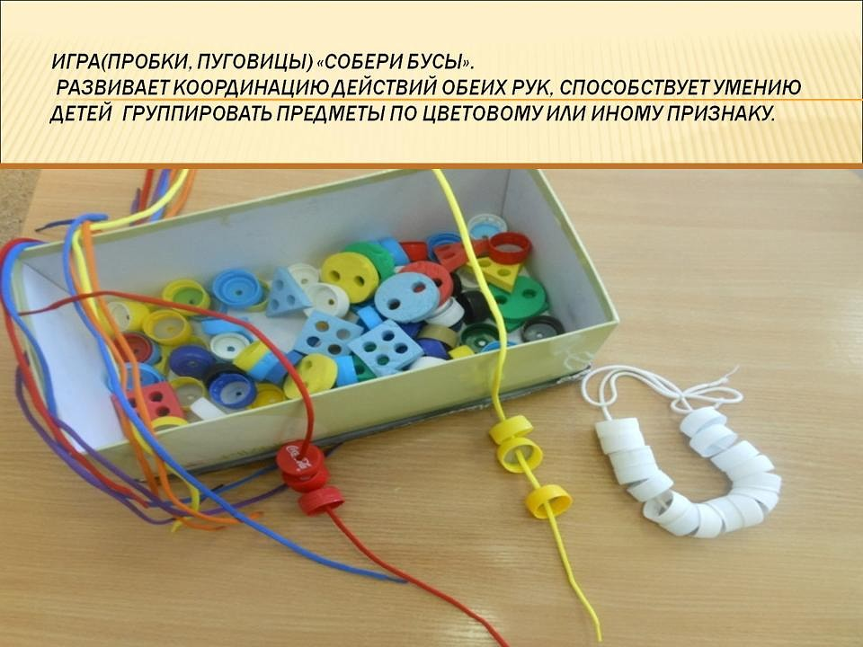

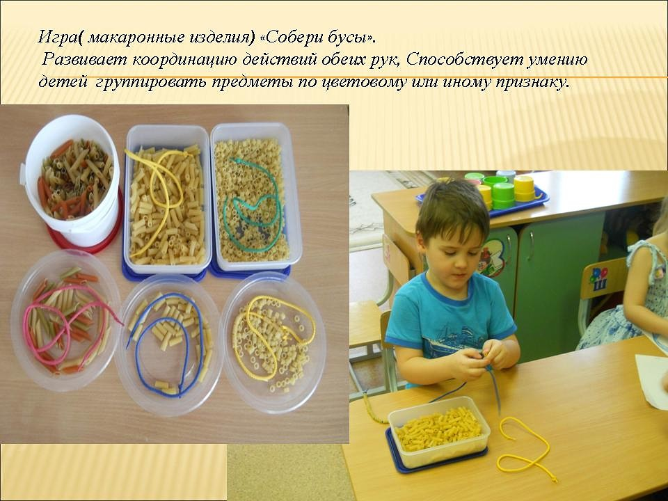

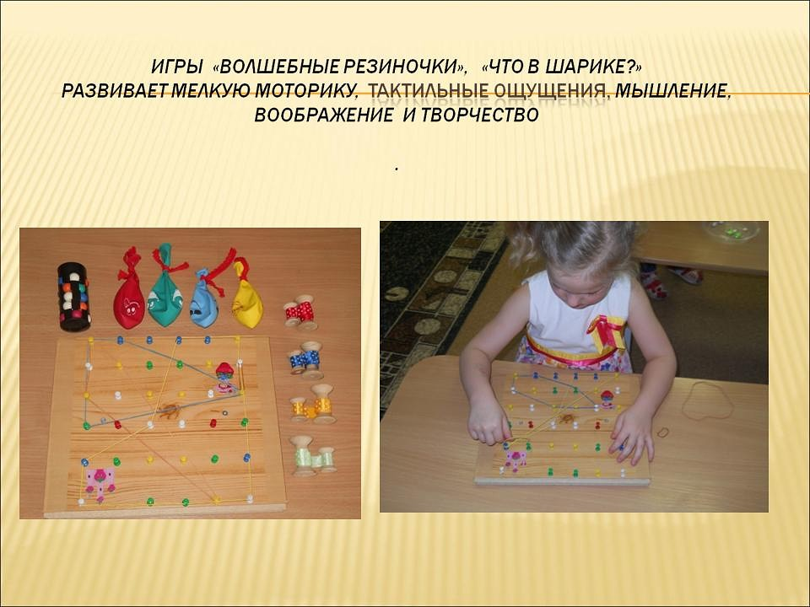

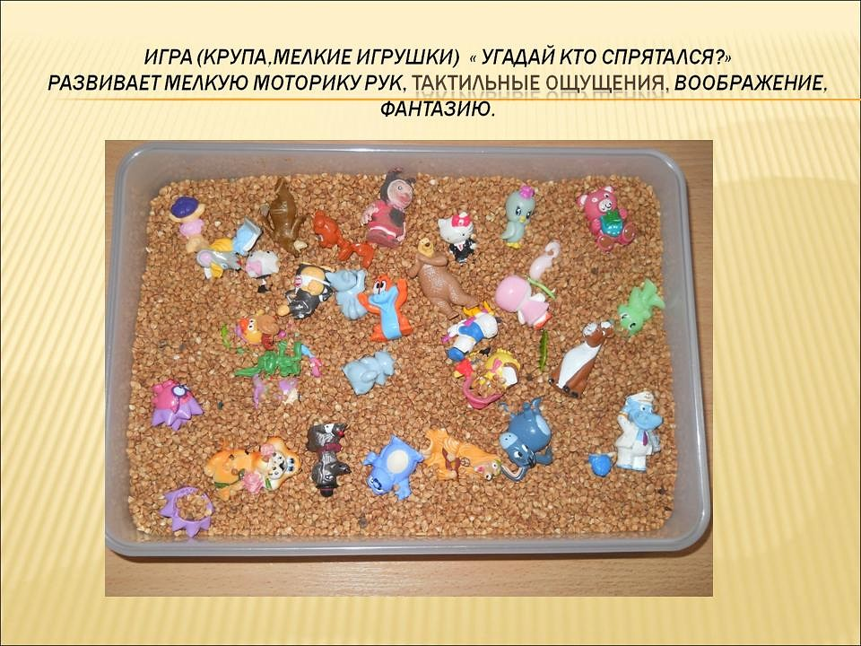

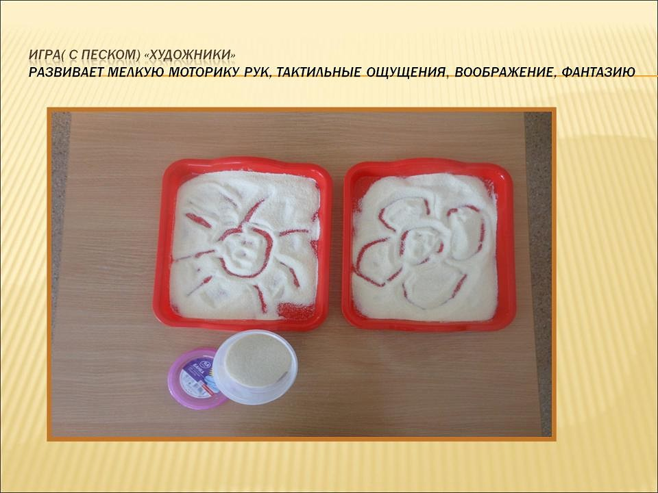

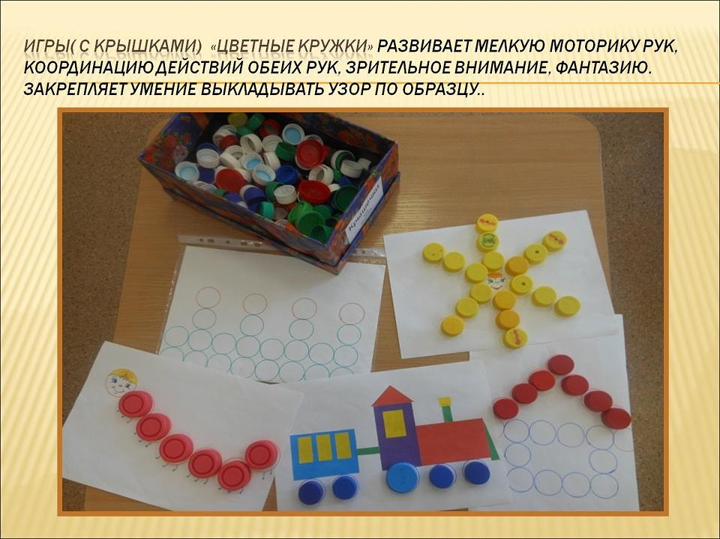

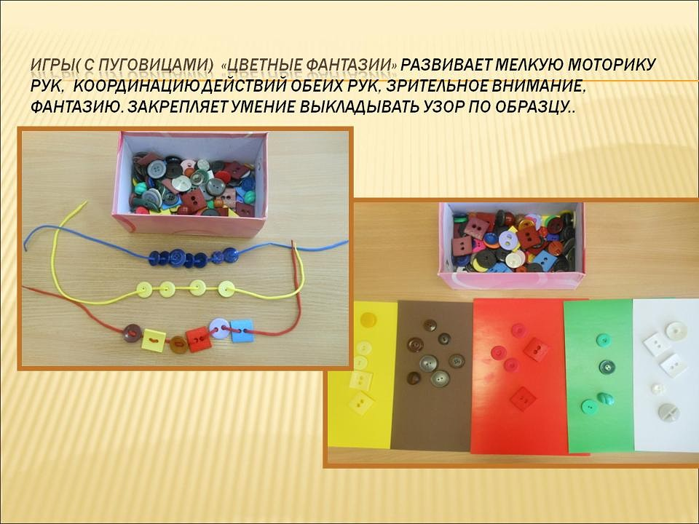

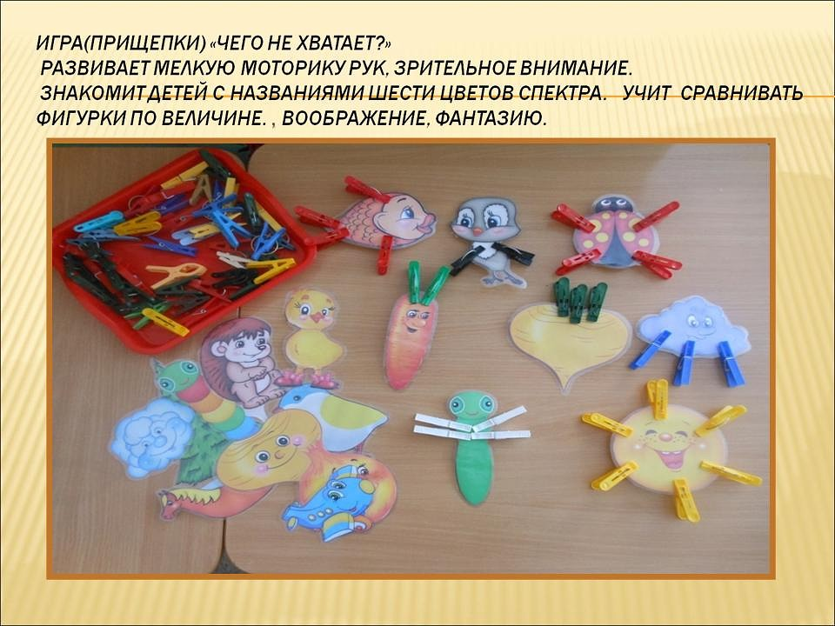

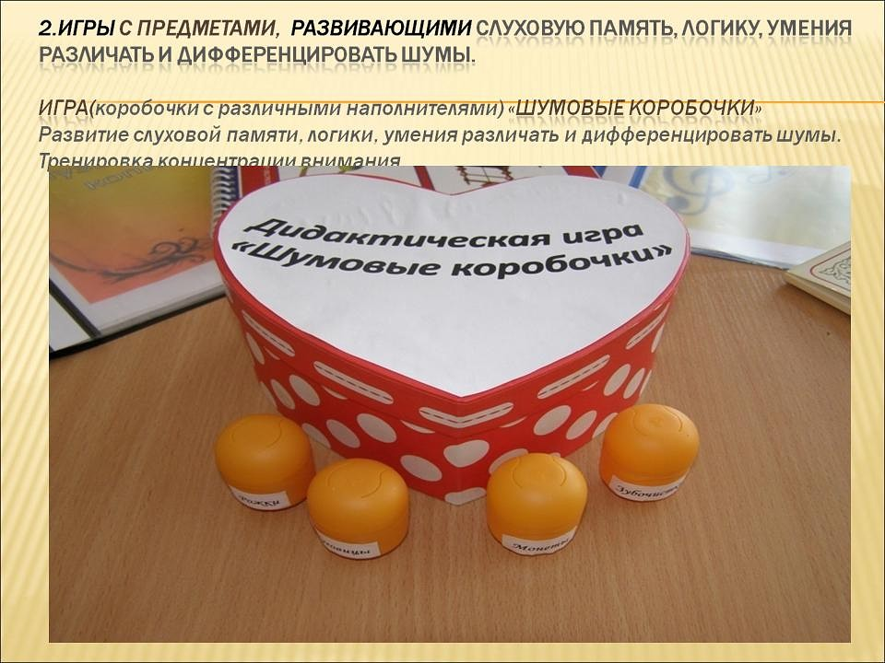

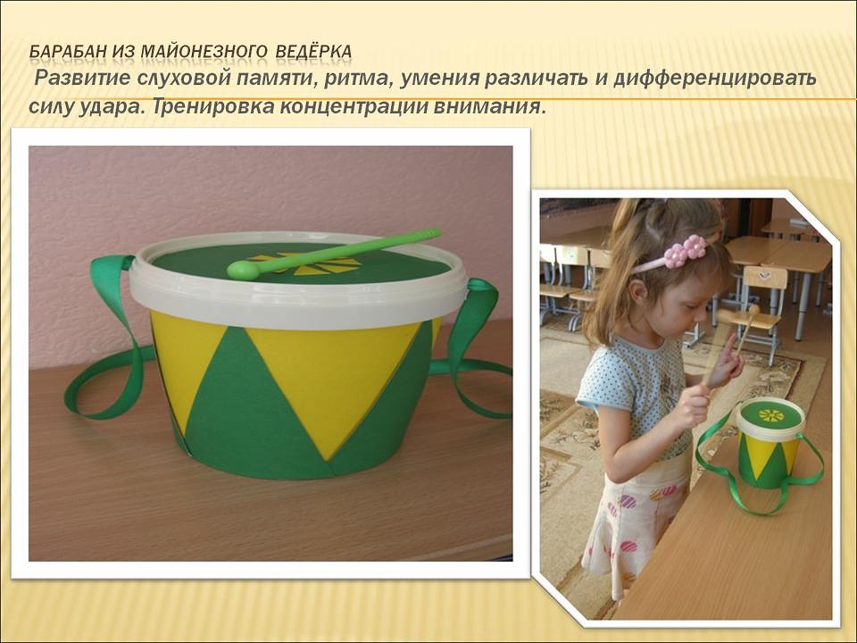

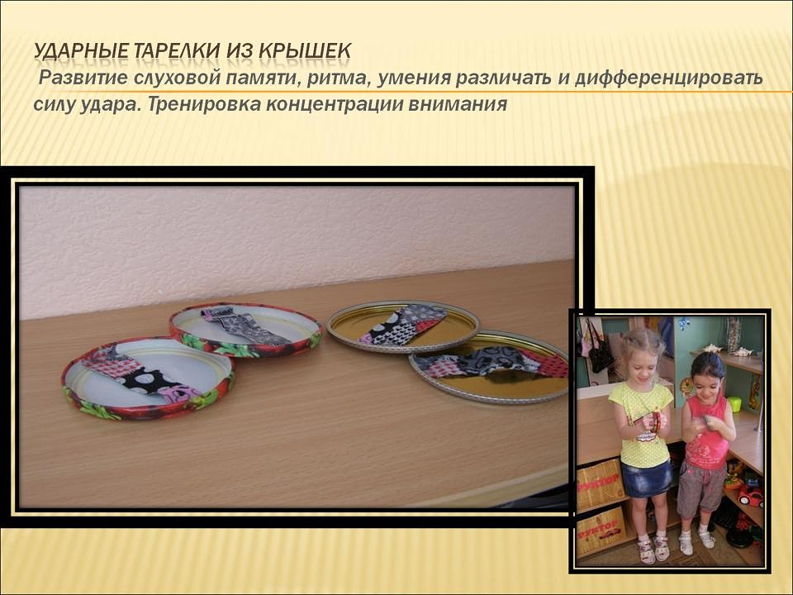

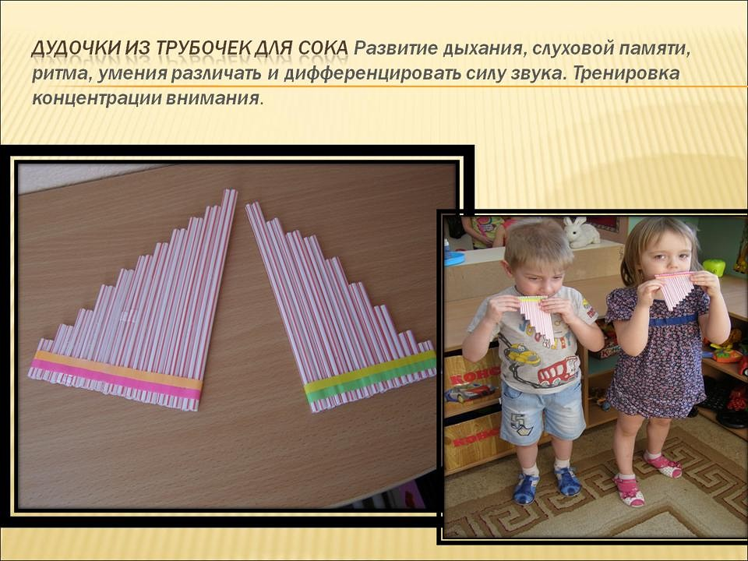

***Массаж карандашами в логопедической коррекции***

Общеизвестным является факт, что движения рук человека теснейшим образом связаны с развитием его речи, что упражнения для пальцев стимулируют работу мозга.

В дошкольной педагогике хорошо известно и широко применяется такое эффективное средство для развития мелкой моторики, как пальцевые игры и упражнения.

В этой методической разработке вы найдете эффективные упражнения для стимулирующего пальчикового массажа. Массажные движения выполняются с помощью хорошо знакомого детям предмета — карандаша. Все родители знают, как дошкольники любят рисовать. А если перед рисованием предложить ребенку поиграть с карандашами, помассировать ладони и пальцы?

Научить детей самомассажу рук несложно. С помощью граненых карандашей ребенок массирует запястья, кисти рук, пальцы, ладони, тыльные поверхности ладоней, межпальцевые зоны. Такой массаж и игры с карандашами будут стимулировать речевое развитие малыша, способствовать овладению тонкими движениями пальцев, улучшат трофику тканей и кровоснабжение пальцев рук. Особый интерес массажные упражнения вызывают у детей, если их выполнение сочетается с проговариванием коротких стихотворений и рифмовок.

**УТЮЖОК**

*Прокатывание карандаша по поверхности стола*

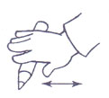

Возьми толстый карандаш. Положи его на стол. «Прогладь» карандаш сначала одной ладонью, потом другой. Покатай карандаш по столу.

КАРАНДАШ Я ПОКАЧУ,

ВПРАВО-ВЛЕВО – КАК ХОЧУ!

**ДОБЫВАНИЕ ОГНЯ**

*Прокатывание карандаша между ладонями*

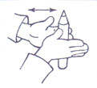

Положи карандаш на одну ладошку, прикрой его другой. Прокатывай карандаш между ладонями сначала медленно, а потом быстрее, от кончиков пальцев к запястьям. А теперь попробуй сделать это сразу с двумя карандашами. Получилось?

**ПИАНИНО**

*Нажимание на карандаш поочередно кончиками пальцев*

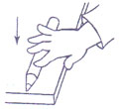

Прижимай карандаш, который лежит на столе, кончиком каждого пальца. Прижимай сильнее!

**ПРЯТКИ**

*Сжимание карандаша в кулачке*



Возьми короткий карандашик и сожми его в кулачке, спрячь. А теперь спрячь в другой руке.

КАРАНДАШИК ПОСЖИМАЮ

И ЛАДОШКУ ПОМЕНЯЮ.